Задания для 4 класса
за 06.05.22 г.
Русский язык | Тема. Правописание –тся, -ться в возвратных глаголах.  - Повтори правила на с. 104 – 105.  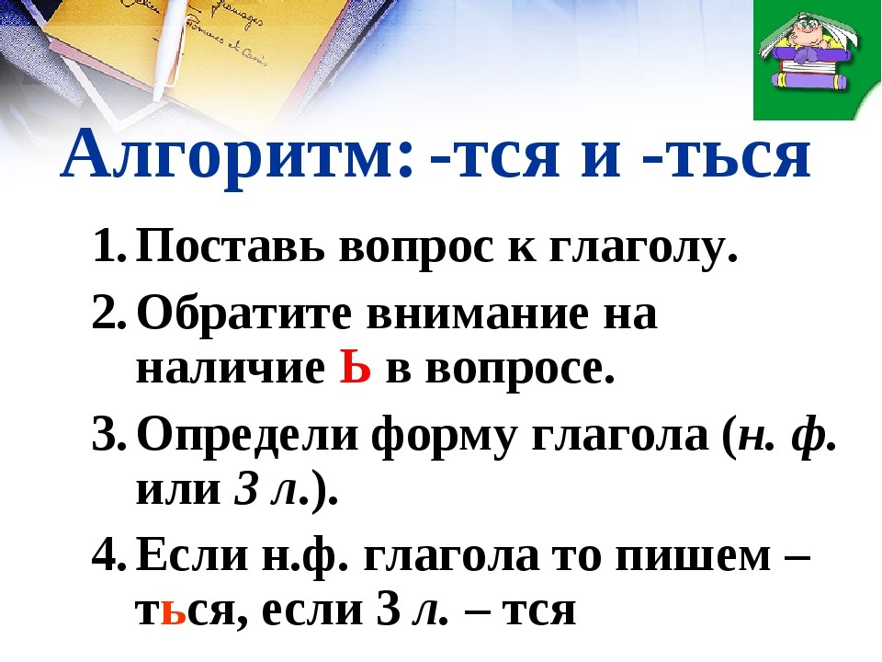  - Выполни упр.221.
Родной язык | Тема. Учимся оценивать и редактировать текст.  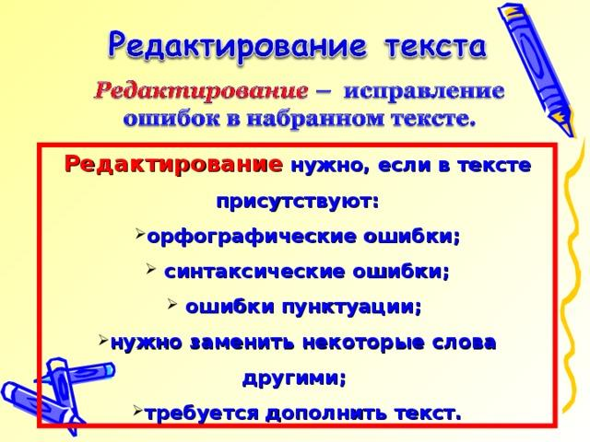  Прочитайте текст.  Миша тихо шёл по лесу. Вдруг Миша заметил дятла. Дятел уселся на стволе старого дерева. Далеко был слышен стук дятла. Дятел звонко стал долбить сухую кору дерева. Возле дятла вертятся шустрые синицы. Синицы подбирают жучков и червячков. Всем помогает дятел.  – Это текст? Докажите. (Предложения связаны по смыслу, тема, основная мысль.)  - Давайте озаглавим текст.  - Можно ли такой текст опубликовать, например, в журнале? Почему? (Он не совсем красивый)  Тогда давайте поработаем редакторами. (запишите отредактированный текст)
Религия
Информатика | Тема 5. Работа с презентациями  Работа с объектами на слайдах презентации.
Физическая культура | Тема: Физкультурно-оздоровительная деятельность  Значение правильной осанки для здоровья человека; значение напряжения и расслабления мышц.

Спортивный кружок:1. Волейбол Верхние и нижние передачи мяча 2-мя руками. Нападающий удар.
Танцевальный кружок:2 Постановочно-репитиционная работа Простые движения танцевального номера. Отработка простых движений. Сложные движения танцевального номера. Отработка сложных движений.
Умелые ручки:3 «Пластилиновая страна» Аппликация «Паучок».

